





¿QUÉ ES LA COMUNICACIÓN?
El proceso de la comunicación se produce cuando un emisor (el que habla), transmite un mensaje (información que se transmite: pensamiento, opinión, sentimientos) a un receptor (el que escucha), y este mensaje es recibido y comprendido por el receptor.

EMISOR ➙ MENSAJE ➙ RECEPTOR

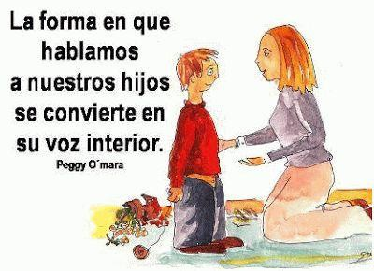

ESTILOS DE COMUNICACIÓN
Las personas pueden comportarse de manera pasiva, agresiva o
asertiva dependiendo de la situación o de su manera de comportarse.

- Pasivo: Las personas que se comportan de manera pasiva suelen ceder ante los deseos y propuestas de los demás, nunca consiguen hacer lo que desean, suelen dar preferencia a los derechos de los demás sobre los suyos, y aunque suelen ser muy queridas por lo “buenas personas” que son con los demás, a la larga se sienten frustradas, anuladas y manipuladas por los demás, lo que les causa graves problemas de autoestima.
- Agresivo: Las personas que se comportan de manera agresiva, siempre consiguen lo que quieren aún a costa de molestar, ofender o herir a los demás, siempre prevalecen sus necesidades y deseos sin considerar las de los demás, son poco queridas y suelen ser rechazadas, lo que también repercute en su autoestima. ¿Podemos encontrar un estilo adecuado para la comunicación sana y constructiva?
- Asertivo: Las personas que se comportan de manera asertiva consiguen más a menudo lo que desean y, lo que quizás es más importante, respetan los derechos propios y los de los demás, por lo que se sienten más satisfechos consigo mismos y en la relación con los demás.

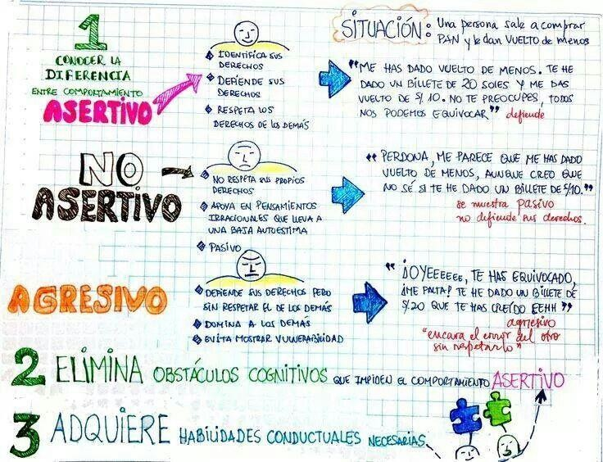

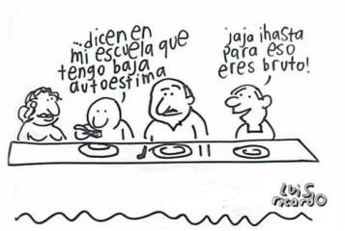

El lenguaje no
verbal
  - La mirada


  - La sonrisa
  - La postura corporal
  - Los gestos
  - La voz

¿CÓMO SE MANIFIESTA LA ASERTIVIDAD?
- La asertividad positiva. Consiste en expresar de forma clara, abierta y sincera el afecto y los sentimientos positivos que se sienten o que le hacen sentir otras personas. Es reconocer todo aquello que le gusta de los demás y ser capaz de expresarlo sin vergüenza y sin miedo. Ejemplos de comunicación asertiva positiva: “Me gusta mucho trabajar contigo; me haces las cosas muy fáciles; estoy feliz de haberte conocido; siento admiración por ti…”.
- La asertividad negativa. Consiste en saber decir no o saber negarse cuando no estamos de acuerdo con lo que nos piden, por ejemplo: “No voy a ir a esa fiesta; no quiero, no me apetece; no estoy de acuerdo contigo; no, eso no lo voy a
hacer...”. También consiste en expresar comentarios o sentimientos negativos cuando la conducta de alguien nos hace sentir mal o nos incomoda, por ejemplo: “Me molesta que me interrumpas delante de la gente; me gustaría que me respetaras cuando hablo con alguien; no me parece bien lo me que has hecho; estoy molesto contigo…”. Esta afirmación negativa, que consiste en expresar lo que nos hace sentir mal y aclararlo para que no vuelva a suceder, ayuda a sentirnos mejor al expresar lo que sentimos y nos ayuda a mejorar las relaciones.
- La asertividad empática. Consiste en expresar nuestros deseos y sentimientos pero después de haber reconocido la situación y los sentimientos del otro: “sé que estás cansado y ya no aguantas más pero yo necesito que ahora me ayudes; sé que puede que no te guste pero quiero decirte algo...”.
- La asertividad progresiva. Comienza cuando, a pesar de los esfuerzos por ser asertivos y empáticos, la otra persona no responde positivamente. Entonces

¿QUÉ HABILIDADES ASERTIVAS O DE AUTOAFIRMACIÓN PODEMOS PRACTICAR?
  - Hacer y recibir cumplidos . Los cumplidos actúan como refuerzo positivo (recompensa) y hacen las relaciones más agradables, hacen ver que no nos olvidamos de las personas y que se las valora. Hay que ser específico, diga exactamente lo que le gusta y diga el nombre de la persona a quien se lo dirige. Ejemplo: “María, me ha gustado mucho que juegues sin pelearte con tu hermano pequeño, estoy orgullosa/o de como te has portado esta tarde”.

  - Hacer peticiones. Con hacer peticiones nos referimos a pedir favores, reclamar ayuda, solicitar a otra persona que cambie de conducta, en definitiva, reivindicar lo que se quiere, aunque, ha de tener presente que la otra persona tiene derecho a decir no.
- Ser directo. No es necesaria ninguna justificación, aunque una explicación ayuda bastante: “Quiero pedirte algo: por favor, me cambias el turno de trabajo el sábado? Necesito ese día libre.”
- No tome las respuestas negativas como algo personal. Debemos estar preparados
para el no. El otro también tiene su derecho a negarse.
- No disculparse por tener que pedir algo: “Perdona, no debería pedírtelo...”.
- Volver a repetir la petición o clarificarla, si vemos que no accede a la primera: “Tal vez no me haya usted entendido, necesito el coche para el lunes, quisiera que
hicieran todo lo posible para tenerlo acabado el lunes”. Nunca utilizar la amenaza, la coacción o el insulto para conseguirlo.

Rechazar demandas: decir no .
- Diga simplemente no. Puede dar una explicación si lo cree conveniente, pero no estamos obligados a justificarnos: “no me gusta, no me apetece, no me parece bien, no quiero...”
- Si dudamos o necesitamos tiempo para meditar la decisión, no nos debemos dejar
presionar, podemos decir: “lo tengo que pensar.”
- No demos excusas, dan pié a que sean invalidadas y es el comienzo del juego de la manipulación. Cuantas más pegas le encontremos a hacer lo que nos piden, más soluciones nos dará el interlocutor para que lo hagamos, si no tenemos ganas de ir, no digamos: “es que no tengo coche”, pues nos pueden responder: “tranquilo, vamos en taxi”.
- Sepamos aceptar las consecuencias de nuestra decisión. La mayoría de las personas se enfadan o disgustan cuando reciben un no. No intentemos quedar bien si vamos a decir no, debemos conformarnos con mantenernos serenos y no ofender a la otra persona.
- Repetir la negativa, en caso de insistencia y de intentos de manipulación por parte de la otra persona (en el caso que pretenda que nos sintamos responsables de solucionar su situación).

Mantenernos firmes en la negativa
- Se trata de defender nuestro punto de vista, nuestra negativa, sin dejarse manipular.
- Repetir, con firmeza, hasta que el interlocutor se convenza de su postura o nos ofrezca una alternativa viable.
- Hacer frente a las críticas La mejor manera de reaccionar ante una crítica consiste en analizar serenamente cuál es el tipo de crítica que le están haciendo, aceptar las que son justas y defenderse con buenos modales de las injustas. Hay varias formas de hacer frente a las críticas, por ejemplo, mediante:
- Acuerdo asertivo. Es una técnica para reaccionar cuando recibe una crítica que es una descalificación personal hacia usted y que se basa en un comportamiento suyo que ha podido causar molestia. Ante estas situaciones debemos aceptar la crítica, pero subrayando que es su conducta la criticable y no usted como persona. Si nos dicen:
“eres un irresponsable, por tu culpa he llegado tarde”, podemos decir: “no soy irresponsable, es verdad que me he olvidado de la cita, pero tu también te podías haber acordado”.
- Pregunta asertiva. Esta técnica consiste en pedir más información y aclaraciones a la persona que nos hace la crítica. Son preguntas destinadas a saber a qué se refiere exactamente con su crítica, por ejemplo: ¿a qué te refieres cuando dices que...?
- Defensa asertiva. Con esta técnica se trata de mostrar acuerdo, pero no ceder a lo que se está pidiendo. Al mantenernos firmes en nuestra conducta, haremos que el otro considere su postura y tenga en cuenta la suya. Podemos decir: “es posible que tengas razón, pero de todas formas yo creo que...”, “probablemente estés en lo cierto, pero aun así sigo pensando que...”

  - Expresar molestia, desagrado o desacuerdo Consiste en expresar firme y serenamente los sentimientos o reacciones que nos produce una determinada conducta de la otra persona y sugerirle abiertamente que lo reconsidere o cambie.
- No generalizar a toda su persona. Concretar y especificar la conducta que nos
desagrada, sin referirnos a ella como persona, por ejemplo, decir: “me molesta, o me siento mal, o me disgusta...que me grites cuando me equivoco...”, o “me molesta… que me insultes o descalifiques cuando hago…”, no decir: “me gritas o me insultas porque eres una persona mala…”.
- Pedir un cambio de conducta en la otra persona: “me gustaría que no me observarás tanto cuando hago mi cama, así evitaremos los enfrentamientos y los gritos...”
- Reconocer empáticamente los motivos o esfuerzos que la otra persona pone en nosotros: “sé que tienes mucha ilusión en que aprenda a hacer la cama como tú, pero dame algo de tiempo...”.

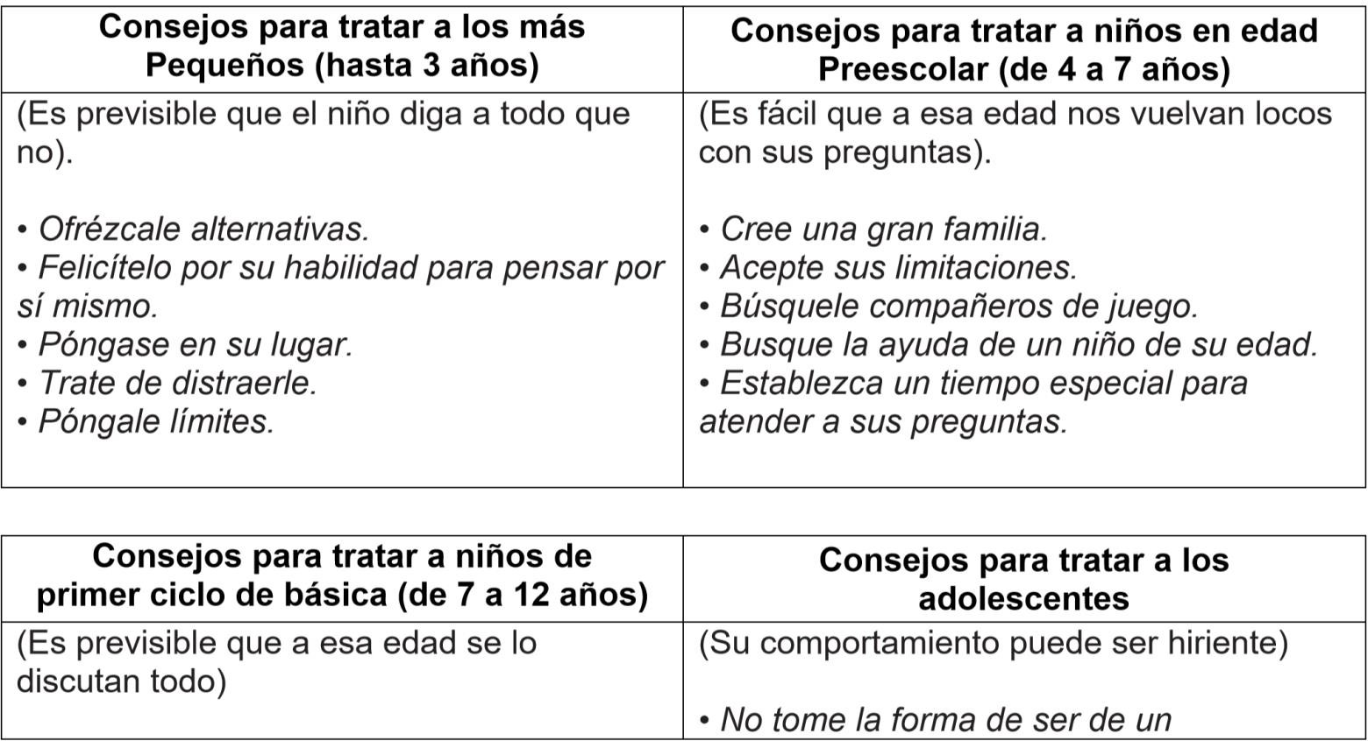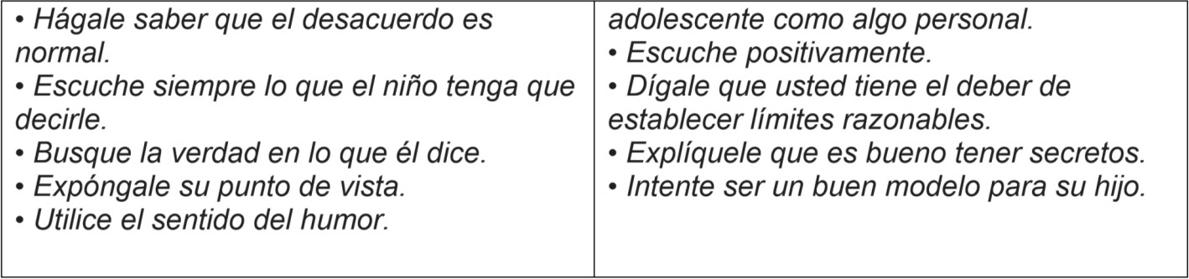

Técnicas de comunicación

BANCO DE NIEBLA: consiste en repetir lo que el otro nos dice, como dándole la razón, pero añadiendo nuestra postura.

“Tú no quieres que tenga amigos… Pues será que no quiero, pero no vas a salir mañana”.


Técnicas de comunicación

DISCO RAYADO: consiste en repetir una y otra vez lo mismo, hasta que el interlocutor se dé cuenta y deje de presionarnos.
“No vas a salir hoy… Ya ya, pero no vas a salir hoy… Me parece muy bien todo eso, pero
igualmente no vas a salir hoy… Bueno, pero no vas a salir hoy…”

Técnicas de comunicación
- MENSAJES YO: se envía "en primera persona". Este tipo de mensaje define el origen personal de los sentimientos que se sienten ("Yo me siento mal") como de las opiniones que se opinan ("Opino que...") y deseos y preferencias que se tienen ("Me gustaría que..."). La esencia de este tipo de mensajes es saber hablar por uno mismo sin imputar o atribuir a tu interlocutor tus opiniones, tus sentimientos o los cambios de tu conducta.

Técnicas de comunicación

ACUERDO VIABLE: consiste en llegar a aproximar posturas de manera que cedamos los dos y estemos ambos satisfechos.

“Está bien, puedes hacer esto…… si el lunes…..”

